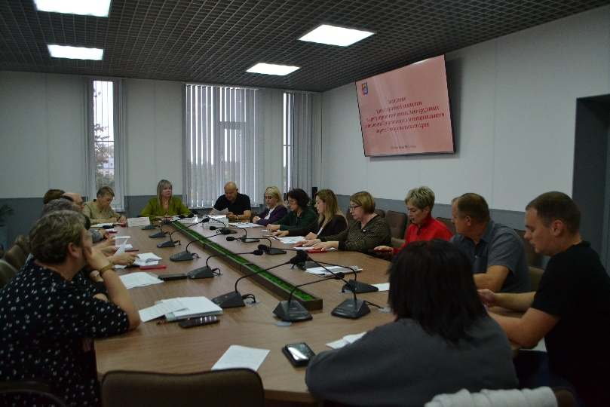

Итоги заседания трехсторонней комиссии по регулированию социально-трудовых отношений Георгиевского муниципального округа

29 сентября 2026 года в администрации под руководством заместителя главы администрации Георгиевского муниципального округа Логиновой Ю.В. состоялось очередное заседание трехсторонней комиссии по регулированию социально-трудовых отношений. В работе комиссии приняли участие: Герасимова Н.И. – представитель ФПСК, председатель координационного совета организаций профсоюзов в Георгиевском муниципальном округе Ставропольского края, координаторы сторон социального партнерства, а также члены комиссии.
На заседании комиссии рассмотрены вопросы: об итогах развития системы социального партнерства в Георгиевском муниципальном округе за 1 полугодие текущего года; о выполнении обязательств Отраслевого соглашения по организациям, подведомственным управлению образования администрации Георгиевского муниципального округа Ставропольского края за 2025 год и истекший период 2026 года; подведены итоги территориального этапа краевого конкурса «Лучший коллективный договор, направленный на укрепление института семьи, поддержку материнства (отцовства) и детства» по результатам которого, материалы двух организаций округа будут направлены для участия в краевом этапе конкурса.
Особое внимание было уделено реализуемым в округе в 2026 году мерам поддержки малого и среднего предпринимательства, а также эффективности реализации этих мер.
По всем рассмотренным вопросам приняты решения, установлен контроль за их исполнением.

